Jugendliche unterrichten Deutsch und mehr

1. ______________  3. ______________  5. ______________ | 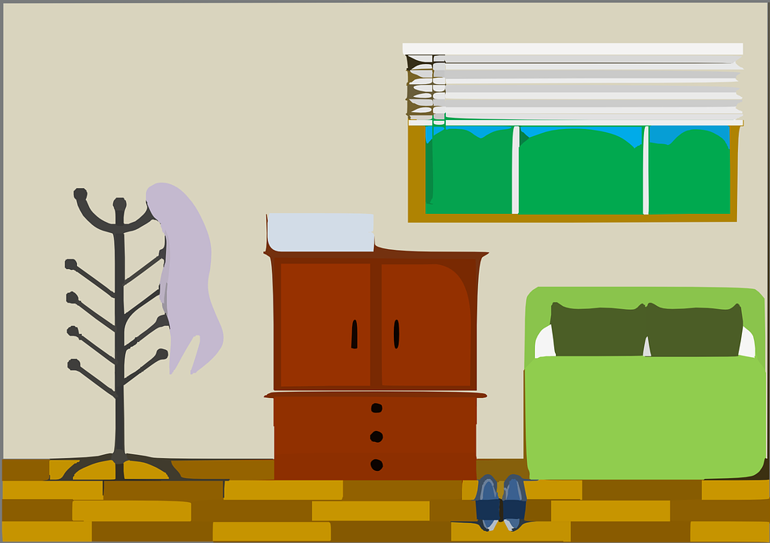 | 2. ______________  4. ______________

Fülle die Beschriftungen mit Vokabeln von der unteren Wortbox aus und verbinde sie mit dem entsprechenden Bildteil:

Schuhe, Schrank, Fenster, Couch, Kleiderständer

